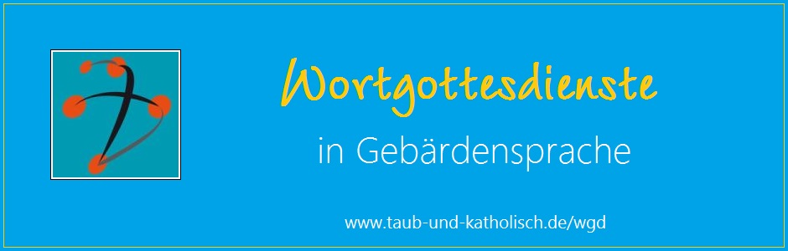

**Wortgottesdienst**

**„Hungertuch 2023“**

**März 2023**

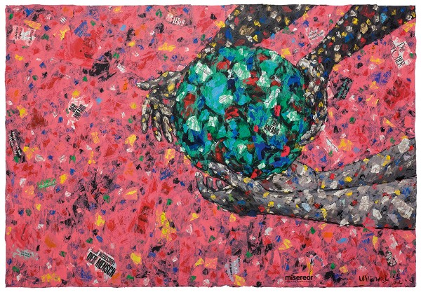

**Eröffnung**

Zu unserem Gottesdienst, ich heute alle herzlich begrüßen. Wir Gottesdienst beginnen mit Zeichen von Jesus Christus: Im Namen ...

**Psalm 36, 6-10**

Vorbeter:

Gott, du Menschen helfen. Du Tieren helfen.

**Alle:**

**Gott, du Menschen helfen. Du Tieren helfen.**

Vorbeter:

Gott, Du (bist) gut.

Du Liebe auf uns schenken.

Liebe Dein weit. Weit wie der Himmel.

Gott, Du Menschen helfen. Du Tieren helfen.

**Alle:**

***Gott, Du Menschen helfen. Du Tieren helfen.***

Vorbeter:

Gott, Du (bist) Treu.

Du Vertrauen auf uns.

Vertrauen Dein weit. Weit wie Wolken ziehen.

Gott, Du Menschen helfen. Du Tieren helfen.

**Alle:**

***Gott, Du Menschen helfen. Du Tieren helfen.***

Vorbeter:

Gott, Du (bist) gerecht.

Gerechtigkeit Dein auf uns.

Gerechtigkeit Dein fest. Fest wie Berge stehen.

Gott, Du Menschen helfen. Du Tieren helfen.

**Alle:**

***Gott, Du Menschen helfen. Du Tieren helfen.***

Vorbeter:

Gott Deine Hilfe uns guttun.

Menschen Schutz finden bei dir.

Menschen reich. Du Gott uns Menschen viel geben.

Gott, Du Menschen helfen. Du Tieren helfen.

**Alle:**

***Gott, Du Menschen helfen. Du Tieren helfen.***

Vorbeter:

Gott, Wir Ehre Dir geben

Wir Dich preisen

Gott, Du Menschen helfen. Du Tieren helfen.

**Alle:**

***Gott, Du Menschen helfen. Du Tieren helfen. Amen.***

**Kyrie**

* Herr Jesus Christus, wir auf Erde Dein leben dürfen.

Herr erbarme Dich unser.

**Herr erbarme Dich unser.**

* Herr Jesus Christus, Krieg; Erderwärmung; Corona Virus. Wir Probleme viel. Wir Hilfe brauchen. Du uns sehen.

Christus erbarme dich unser.

**Christus erbarme dich unser.**

* Herr Jesus Christus, Wir fragen: „Heilig“ was?
* Leben? Zukunft? - Heilig was?

Herr erbarme dich unser.

**Herr erbarme dich unser.**

**Tagesgebet:**

Guter Gott,   
Wir zu Dir kommen.

Wir aus Alltag kommen.

Wir mit Gedanken voll.

Wir mit Bildern, Arbeit, Liebe, Ärger,

* Erinnerungen voll.

Wir mit Ideen, Pläne für Zukunft voll.

Wir zu Dir kommen.

Du an unserer Seite.

Du ganz nah bei uns.

Du uns geben Jesus, Vorbild.

Du uns geben Erde, Schöpfung Dein – für uns. Du uns geben Gemeinschaft.

Du uns geben Zeit für Dich.

Wir zu Dir kommen. Amen.

**Evangelium**

Wir sehen die Lesung aus dem Heiligen Evangelium nach Matthäus –   
***Alle:*** *Ehre sei Dir o Herr****:***

Damals: Jesus zu den Menschen gebärdet:   
Fürchtet euch nicht, habt keine Angst!  
Verkauft man nicht ein paar Spatzen   
für ein paar Cent!  
Aber: keiner von den Spatzen stirbt  
ohne den Willen Gottes.  
Bei euch aber sogar die Haare auf dem Kopf sind alle gezählt.  
Darum: Fürchtet euch nicht!  
Ihr seid viel mehr wert als viele Spatzen.

**Evangelium unseres Herrn Jesus Christus –***Alle: Lob sei dir Christus*   
   
(Vgl. Mt 10, 29-31)

**Predigt**

Bild:

Betrachten:

Was ich sehe auf Bild?

Formen?

Farben?

Wo ist: Oben, Mitte, Unten, rechts, links?

Was ich erkenne?

Hände

Ball

Schrift

Welche Gedanken habe ich?

Woran erinnert mich das Bild?

Was ist fremd?

Mein Leben in dem Bild?

Ich in dem Bild?

Gott in dem Bild?

Künstler: Emeka Udemba

Geboren in Enugu – Nigeria – Afrika

Heute lebt in Deutschland, Stadt Freiburg

Bild - Name: „Was ist uns heilig?“

Ich sehe:

Viel Rot. - Leben oder Gefahr?

4 Arme – 2 dunkel oben 2 hell von rechts, 2 Menschen

Halten Kugel, Ball?

Ball Farbe Blau Grün – etwas Rot, etwas Weiß - Blau Grün viel

Erde?

Hände halten Erde.

Hintergrund Rot – Gefahr – wir halten Erde?

Ich lese:

„Mich interessiert der Mensch“ – ja? Armut, Reichtum, Ungerechtigkeit?

„Frau Heldin Wissenschaft“ – Gleichberechtigung?

„Das kostet die Welt“ – kann ich Alles kaufen, auch die Welt?

„Der Anfang“ – Wofür?

„Mach was mit Deinem Geld“ – Was?

„Darfs mehr sein“ – Muss es immer mehr sein?

„Farbe bekennen“

„Mensch und Tier“

„Vom Anfang“

Alles Zeitungsschnipsel

Bild Material nicht teuer

Alles gebraucht.

Gedanken:

**Zerrissene Welt**

Viele Schnipsel – viele Teile

Gegensatz Rot - Grün

Viele Informationen

Viele Probleme

**Entscheidung:**

Kugel gehalten?

Erde rollt weg? Wohin?

Wir können Erde halten – wirklich?

**Farbe bekennen**

Was ist heilig – wichtig?

Was ist Leben wert?

**Du hast es in der Hand!**

Gott gegeben

Schöpfung und Leben

Du hast Entscheidung in der Hand.

Wir haben Erde in der Hand!

Ich nicht alleine

**Wir zusammen beten:**

Gott, Du mich sehen,  
Gott, Du uns sehen,  
Wir Dich nicht sehen können.  
Gott Du uns Erde schenken.  
Gott Du uns Leben schenken.  
Gott Du uns Gemeinschaft schenken.  
Gott Du uns Verantwortung schenken.  
Wir nicht alleine leben.

Natur, Bäume, Vögel, Pflanzen, Tiere - Leben überall.   
Menschen Probleme viel.  
Gott, bitte du uns helfen: Frieden leben

Frieden mit Natur und Frieden mit Menschen. Amen.

**Alle guten Gaben - Gebärdenlied**  
 Vorbeter*in:

Alle guten Gaben  
alles - was wir haben - woher?  
Lieber GOTT - DU alles geben.  
Wir Dir danken

Alle:

Alle guten Gaben  
alles - was wir haben - woher?  
Lieber GOTT - DU alles geben.  
Wir Dir danken

Vorbeter*in:

Du Sonne erschaffen.  
Du Erde erschaffen.  
Du alles geben -  
für unser Leben

Alle:

Alle guten Gaben  
alles - was wir haben - woher?  
Lieber GOTT - DU alles geben.  
Wir Dir danken

Vorbeter*in:

Du Luft erschaffen.  
Du Wasser erschaffen.  
Du alles geben -

für unser Leben

Alle:

Alle guten Gaben  
alles - was wir haben - woher?  
Lieber GOTT - DU alles geben.  
Wir Dir danken

Vorbeter*in:

Du Blumen erschaffen.  
Du Bäume erschaffen.  
Du alles geben -  
für unser Leben.

Alle:

Alle guten Gaben  
alles - was wir haben - woher?  
Lieber GOTT - DU alles geben. Wir Dir danken.

**Fürbitten**V: Guter Gott, Du auf uns sehen.   
 Wir nach jeder Bitte zusammen antworten:

Gott, Du unsere Bitten annehmen.

*A: Gott, Du unsere Bitten annehmen.*  
V: Leben auf der Erde (ist) nicht gerecht.

Viele Menschen in Armut leben.

Bitte – Du uns helfen gerecht leben und teilen.   
 *A: Gott, Du unsere Bitten annehmen.*

V: Manchmal wir Sorgen viel.   
 Sorgen uns erdrücken.

Wir festhalten können nicht.

Bitte - Du Halt in unserem Leben.   
*A: Gott, Du unsere Bitten annehmen.*  
V: Erde warm warm warm - Problem.   
 Hunger mehr, Natur sterben viel.  
 Bitte du uns helfen Schöpfung bewahren.  
*A: Gott, Du unsere Bitten annehmen.*

V: Europa Krieg. Viele Menschen sterben.

Frieden – wir finden Wege nicht.

Gott – Du uns helfen – Frieden leben.

*A: Gott, Du unsere Bitten annehmen.*

V: Viele Menschen auf der Flucht,

leben ohne Haus, ohne Heimat.

Bitte: Flüchtlinge Aufnahme finden.

Uns offen machen für andere Menschen,

für Not und Sorgen.  
*A: Gott, Du unsere Bitten annehmen.*

V: Für unsere Verstorbenen,

Für Heinz Berger

Bitte - jetzt immer in deiner Nähe,

in deinem Licht leben sollen.   
*A: Gott, Du unsere Bitten annehmen.*  
  
V: Darum wir bitten.   
*A: Amen.*

**Vater unser**

Vater unser im Himmel,

geheiligt werde Dein Name.

Dein Reich komme.

Dein Wille geschehe,

wie im Himmel, so auf Erden.

Unser tägliches Brot gib uns heute.

Und vergib uns unsere Schuld,

wie auch wir vergeben unseren Schuldigern.

Und führe uns nicht in Versuchung,

sondern erlöse uns von dem Bösen.

Denn dein ist das Reich und die Kraft

und die Herrlichkeit, in Ewigkeit.

Amen.

**Schlussgebet:**

Guter Gott,

du jedem von uns Leben schenken.

Wir alle gleich? – Nein!,

aber wir zusammen feiern können.

Wir Dich bitten: Du uns helfen:

In dieser Zeit,

mit Krieg und Frieden,

mit Schöpfung (in) Gefahr,

mit Pandemie, Corona Virus – Du uns helfen.

Darum wir bitten,

mit Jesus Chrstus, in Ewigkleit. Amen.

**Ich bin nicht allein – Gebärdenlied (2x)**

Ich allein? Nein. – Du allein? Nein.

Wir allein? Nein. – Glaube uns vereint!

Ich allein? Nein. – Du allein? Nein.

Wir allein? Nein. – Liebe uns vereint!

Ich allein? Nein. – Du allein? Nein.

Wir allein? Nein. – Hoffnung uns vereint

**Wortgottesdienste in Gebärdensprache**

Ein Projekt von Gehörlosenseelsorgenden und

gehörlosen Gottesdienstleitern aus den Bistümern

Münster, Aachen, Limburg, Mainz und Trier

Redaktion: Holger Meyer

www.taub-und-katholisch.de/wgd

wgd.holger-meyer.net